様式第２号（第５条関係）

事 業 計 画 書

１　事業名

　　●●プロジェクト（仮）

２　背景、事業目的（主旨）

・海洋ごみは海に流出すると回収が難しくなるため、陸にある時点で回収することが望ましい。

・●●県には2級河川が3つあるが、●市町村にまたがり、●万人の流域人口を有する●●川から流れ込むごみは推定●tが見込まれ、特に海洋に与える影響が大きく管理が課題となっている。

・課題解決には流域全体での活動展開と、漁期や農期、草木の繁茂、豪雨等の時期や見定め、近隣住民の理解を得られる活動が求められている。

・そのため今回の事業では、流域をまたぐ基礎自治体の連携を前提として、定期的な清掃活動による流域管理モデルとして実証する。

・また、活動に際し、●●業界で●●の専門性を有するボランティアや地域住民、学生を巻き込むことで、地域人材の育成も進め、効率的かつ継続的な活動の基盤を整える。

３　事業目標（定性的な目標）

　　 ・河川流域の基礎自治体すべてにおける、連携体制の構築

　　・梅雨・台風時期前のごみ回収活動を定期実施するための仕組みづくり

・地域のプロボランティア人材の育成（作業面、コディネート面）

目指す数値成果（定量的な目標）

※瀬戸内4県における戦略的なごみ回収の推進：参加人数、ごみ回収量、生産性など

地域循環型社会形成：プラスチック削減量、工程短縮、コスト削減など

　　・河川ごみの回収量合計●t

　　　・●市町村にて、合計●回の回収活動を実施、参加人数合計●人

　　　・専門的なボランティア人材の育成●人。SNS●における発信●回、インプレッション数●回、

その内内、リアクション（●●）数●回

４　事業予定期間　　令和　　　年　　　月　　　日　～　令和　　年　　　月　　　日

５　主な事業実施予定場所（可能な場合は地図を添付してください。）

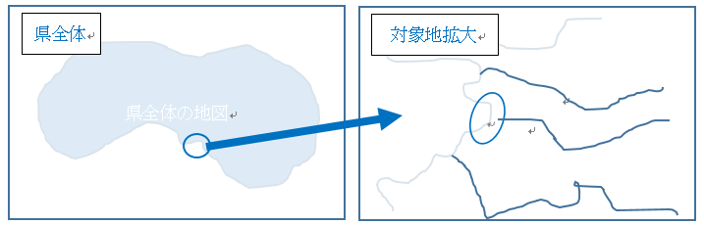

６　事業の具体的な内容　（記載しきれない場合は別紙を添付してください。）

①●市町村との連携調整と、体制構築。定例化に向けた要件整理と活動計画フォームの作成。

②●●川流域における川岸の漂着ごみ、河川敷のポイ捨てごみの回収活動合計●回実施。

合計●tのごみを回収し、実質的な海洋ごみの削減。

③地域の専門的ボランティア団体・人材育成として、回収活動の事前、事後で勉強会を●回実施。

海洋ごみ回収のリーダーとなるための知識習得と、実地活動や啓発発信等の広報活動実施。

④本事業終了後に向けた、スポンサーの確保（２社）

　　※詳細は別紙参照

７　実施体制（記載しきれない場合は別紙を添付してください。）

※実施体制について図示等により記載してください。なお，複数の事業者が本補助事業を共同で実施する場合及び

他の事業者等が本補助事業に参画する場合は，それぞれの役割分担を明示してください。

●●社

●●社●●部、流域●市町村

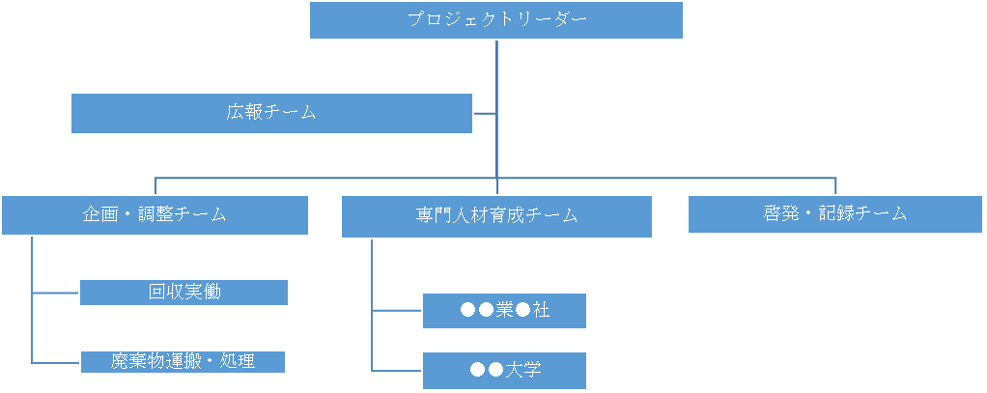

各町内会、地域住民、企業

各行政、産廃業者

（一社）●●、●●県●●部

●●推進員

（特非）●●

８　実施スケジュール

※事業の企画、実施、結果のまとめなど一連のスケジュールを記載してください。他のフォームで記載しても構いません。

|  |  |  |  |
| --- | --- | --- | --- |
| 年 | 月 | 実施内容 | 備考 |
| R５ | ９ | プレ清掃事前調査、主要メンバーキックオフ |  |
|  | １０ | 関係者調整、プレ清掃準備 | この週1回発信開始 |
|  | １１ | 地域勉強会①実施、●●市プレ清掃実施 |  |
|  | １２ | 作業性検証、詳細企画立案、関係者調整 |  |
| R６ | １ | 地域勉強会②実施  事前調査、関係者打合せ、準備 |  |
|  | ２ | 事前調査、関係者打合せ、準備 |  |
|  | ３ | ●●川流域清掃実施（●●市、●●市、●●市）  作業性検証、関係者打合せ |  |
|  | ４ | ●●川流域清掃実施（●●市、●●市、●●市）  作業性検証、関係者打合せ |  |
|  | ５ | ●●川流域清掃実施（●●市、●●市、●●市）  作業性検証、関係者打合せ |  |
|  | ６ | 地域勉強会③実施  効果検証、分析 |  |
|  | ７ | 定期活動モデルの要件整理、計画提案 |  |
|  | ８ | 成果まとめ |  |